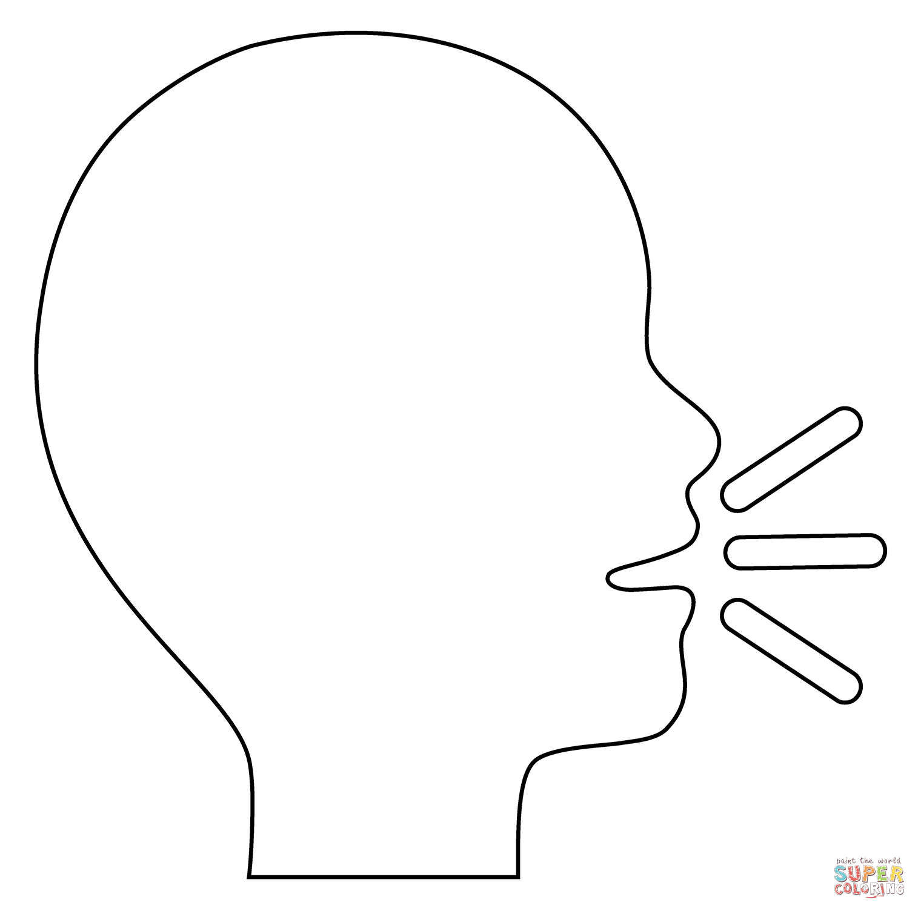

https://www.supercoloring.com/fr/coloriages/emoji-tete-parlante-1

